High Availability Cluster
dengan
BlankOn 5.0 (Nanggar)

Oleh: M. Hansen Tanjung <mht@alfansa.org>. Dipresentasikan pada BlankOf #1. Bogor, 20-21 Juni 2009. © 2009, GNU FDL

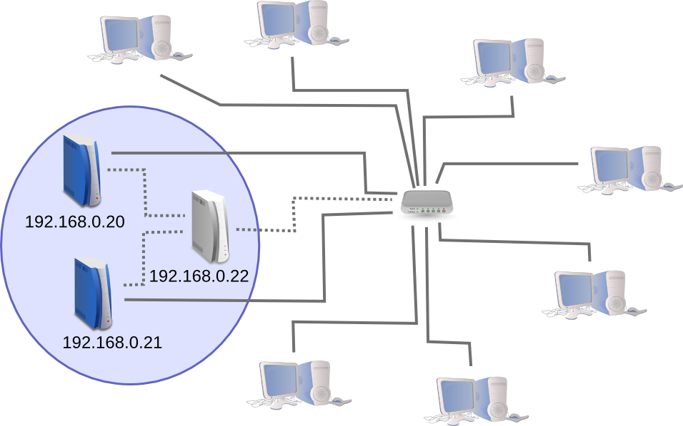
HA Cluster? Hm..
- Menyatukan sekumpulan komputer yang menghasilkan suatu layanan
- Apabila satu komputer gagal maka komputer yang lain akan menggantikan

Aplikasi yang digunakan
- DRBD <http://www.drbd.org/>, dari paket .deb di BlankOn:
“RAID 1 over tcp/ip for Linux utilities.
Drbd is a block device which is designed to build high availability clusters by providing a virtual shared device which keeps disks in nodes synchronised using TCP/IP. This simulates RAID 1 but avoiding the use of uncommon hardware (shared SCSI buses or Fibre Channel)”
- Heartbeat <http://www.linux-ha.org/Heartbeat>, dari paket .deb di BlankOn:
“Subsystem for High-Availability Linux.
heartbeat is a basic heartbeat subsystem for Linux-HA which implements serial, UDP, and PPP/UDP heartbeats together with IP address takeover including a nice resource model including resource groups.
It currently supports a very sophisticated dependency model for n-node clusters. It is both extremely useful and quite stable at this point in time”

Instalasi Aplikasi

mht@mht-desktop:~$ sudo apt-get install drbd8-utils heartbeat
Reading package lists... Done
Building dependency tree
Reading state information... Done
Paket tambahan berikut akan diinstal:
gawk libcurl3 libnet1 libopenhpi2 libopenipmi0 openhpid
Paket BARU berikut akan diinstal:
drbd8-utils gawk heartbeat libcurl3 libnet1 libopenhpi2 libopenipmi0 openhpid
0 dimutakhirkan, 8 baru terinstal, 0 akan dihapus dan 115 tidak akan dimutakhirkan.
Perlu mendapatkan 3436kB dari arsip.
Setelah operasi ini, 11,7MB ruang kosong harddisk akan digunakan.
...

Konfigurasi DRBD

Isi dari file /etc/drbd.conf (sama di kedua komputer):
global {
usage-count yes;
}
common {
protocol C;
}
resource r0 {
device /dev/drbd1;
disk /dev/sda6;
meta-disk internal;
net {
after-sb-0pri discard-younger-primary;
after-sb-1pri discard-secondary;
after-sb-2pri disconnect;
}
on bl0 {
address 10.10.0.10:7789;
}
on bl1 {
address 10.10.0.11:7789;
}
}

Menghidupkan DRBD pertama kali

Perintah-perintah berikut dilakukan di kedua komputer
Membuat device metadata
mht@bl0:~$ sudo drbdadm create-md r0
Writing meta data...
initialising activity log
NOT initialized bitmap
New drbd meta data block sucessfully created.
success
Memasang backup device
mht@bl0:~$ sudo drbdadm attach r0
Menyetel parameter sinkronisasi
mht@bl0:~$ sudo drbdadm syncer r0
Mengkoneksi kedua komputer
mht@bl0:~$ sudo drbdadm connect r0

Memperhatikan /proc/drbd
mht@bl1:~$ cat /proc/drbd
version: 8.3.0 (api:88/proto:86-89)
GIT-hash: 9ba8b93e24d842f0dd3fb1f9b90e8348ddb95829 build by ivoks@ubuntu, 2009-01-17 07:49:56

1: cs:Connected ro:Secondary/Secondary ds:Inconsistent/Inconsistent C r---
ns:0 nr:0 dw:0 dr:0 al:0 bm:0 lo:0 pe:0 ua:0 ap:0 ep:1 wo:b oos:248932
Mengawali singkronisasi device (hanya dilakukan pada satu komputer)
mht@bl0:~$ sudo drbdadm -- --overwrite-data-of-peer primary r0
mht@bl0:~$ cat /proc/drbd
version: 8.3.0 (api:88/proto:86-89)
GIT-hash: 9ba8b93e24d842f0dd3fb1f9b90e8348ddb95829 build by ivoks@ubuntu, 2009-01-17 07:49:56

1: cs:SyncSource ro:Primary/Secondary ds:UpToDate/Inconsistent C r---
ns:1920 nr:0 dw:0 dr:1920 al:0 bm:0 lo:0 pe:0 ua:0 ap:0 ep:1 wo:b oos:247012
[>....................] sync'ed: 1.7% (247012/248932)K
finish: 0:12:21 speed: 320 (320) K/sec
Membuat filesystem pada drbd device (dilakukan pada satu komputer yang role-nya primary, yang secondary akan otomatis terbentuk karena sinkronisasi)
mht@bl0:~$ sudo mkfs.ext3 /dev/drbd1
Membuat folder yang menjadi tempat mount point (pada kedua komputer)
mht@bl0:~$ sudo mkdir /mnt/drdisk
Melakukan tes sinkronisasi.
Di komputer primary:
- mount /dev/drbd1 pada folder yang sudah disediakan
- buat file untuk tes
- unmount kembali
- turunkan role-nya sebagai secondary
mht@bl0:~$ sudo mount /dev/drbd1 /mnt/drdisk
mht@bl0:~$ sudo touch /mnt/drdisk/tes
mht@bl0:~$ sudo umount /mnt/drdisk/
mht@bl0:~$ sudo drbdadm secondary r0

Di komputer secondary:
- naikkan role-nya sebagai primary
- mount /dev/drbd1 pada folder yang sudah disediakan
- lihat isinya (file tes pasti ada disitu)
mht@bl1:~$ sudo drbdadm primary r0
mht@bl1:~$ sudo mount /dev/drbd1 /mnt/drdisk/
mht@bl1:~$ ls -l /mnt/drdisk/
total 12
drwx------ 2 root root 12288 2009-06-19 08:50 lost+found
-rw-r--r-- 1 root root 0 2009-06-19 09:12 tes
Kalau sudah OK, umount lagi dan turunkan role-nya menjadi secondary lagi untuk persiapan digunakan oleh heartbeat.

Konfigurasi Heartbeat
Pada dasarnya isi dari file-file konfigurasi untuk heartbeat adalah sama di kedua komputer.
Merubah file /etc/ha.d/ha.cf dengan isi sebagai berikut:
use_logd on
udpport 694
keepalive 1 # 1 second
deadtime 10
initdead 80
bcast eth0
node bl0 bl1
crm yes
auto_failback yes
Membuat file /etc/ha.d/authkeys untuk autentikasi antar cluster dengan script berikut:
cat <<-!AUTH >/etc/ha.d/authkeys
# Automatically generated authkeys file
auth 1
1 sha1 `dd if=/dev/urandom count=4 2>/dev/null | openssl dgst -sha1`
!AUTH
Kemudian rubah permission dari file tersebut sehingga hanya dapat dibaca oleh root saja (600)
mht@bl1:/etc/ha.d$ sudo chmod 600 authkeys
Salin file tersebut ke komputer satu lagi.
Setelah itu restart service heartbeat di kedua komputer
mht@bl0:~$ sudo /etc/init.d/heartbeat restart
Sampai tahap ini pada dasarnya heartbeat sudah berjalan tetapi belum berfungsi karena belum ada service-service yang ditangani oleh heartbeat.

Konfigurasi Service
Heartbeat versi 1 memakai file /etc/ha.d/haresources untuk mengatur service, sedang versi ke 2 memakai /var/lib/heartbeat/crm/cib.xml. Kita akan memodifikasi cib.xml ini dengan menggunakan perintah cibadmin.

Buat file bl-resources.xml sebagai file resource yang akan digunakan:
<resources>
<group id="group_1">
<primitive class="heartbeat" id="drbddisk_1" provider="heartbeat" type="drbddisk">
<operations>
<op id="drbddisk_1_mon" interval="120s" name="monitor" timeout="60s" start_delay="0" disabled="false" role="Started"/>
</operations>
<instance_attributes id="drbddisk_1_inst_attr">
<attributes>
<nvpair id="drbddisk_1_attr_1" name="1" value="r0"/>
</attributes>
</instance_attributes>
<meta_attributes id="drbddisk_1_meta_attrs">
<attributes>
<nvpair id="drbddisk_1_metaattr_is_managed" name="is_managed" value="true"/>
<nvpair id="drbddisk_1_metaattr_target_role" name="target_role" value="started"/>
</attributes>
</meta_attributes>
</primitive>
<primitive class="ocf" id="Filesystem_2" provider="heartbeat" type="Filesystem">
<operations>
<op id="Filesystem_2_mon" interval="120s" name="monitor" timeout="60s"/>
</operations>
<instance_attributes id="Filesystem_2_inst_attr">
<attributes>
<nvpair id="Filesystem_2_attr_0" name="device" value="/dev/drbd1"/>
<nvpair id="Filesystem_2_attr_1" name="directory" value="/mnt/drdisk"/>
<nvpair id="Filesystem_2_attr_2" name="fstype" value="ext3"/>
</attributes>
</instance_attributes>
</primitive>
<primitive class="ocf" id="IPaddr_192_168_0_22" provider="heartbeat" type="IPaddr">
<operations>
<op id="IPaddr_192_168_0_22_mon" interval="5s" name="monitor" timeout="5s"/>
</operations>
<instance_attributes id="IPaddr_192_168_0_22_inst_attr">
<attributes>
<nvpair id="IPaddr_192_168_0_22_attr_0" name="ip" value="192.168.0.22"/>
<nvpair id="IPaddr_192_168_0_22_attr_2" name="cidr_netmask" value="32"/>
</attributes>
</instance_attributes>
<meta_attributes id="IPaddr_192_168_0_22_meta_attrs">
<attributes/>
</meta_attributes>
</primitive>
<primitive class="lsb" id="apache2_1" provider="heartbeat" type="apache2">
<operations>
<op id="apache2_1_mon" interval="120s" name="monitor" timeout="60s"/>
</operations>
<meta_attributes id="apache2_1_meta_attrs">
<attributes/>
</meta_attributes>
</primitive>
<primitive id="nfs_1" class="lsb" type="nfs-kernel-server" provider="heartbeat"/>
<meta_attributes id="group_1_meta_attrs">
<attributes>
<nvpair id="group_1_metaattr_target_role" name="target_role" value="started"/>
</attributes>
</meta_attributes>
</group>
</resources>
Kita membuat 5 primitive yang merupakan service yang akan kita pasang dengan heartbeat ini yaitu:
- drbddisk_1, service untuk drbd
- Filesystem_2, service untuk me-mount drbd filesystem
- Ipaddr_192_168_0_22, service untuk membuat virtual IP
- apache2_1, service web server
- nfs_1, service file sharing lewat nfs
Kemudian kita integrasikan file bl-resources.xml ini kedalam heartbeat:
mht@bl0:~$ cibadmin -C -o resources -x bl-resources.xml
Hal ini cukup dilakukan di satu komputer karena komputer yang lain otomatis akan terupdate.

Mengetes Cluster
Saatnya melakukan tes. Jalankan komputer lain yang dilayani oleh server, misal memainkan musik yang filenya ada di server lewat nfs. Diantara kedua server deteksi siapa yang jadi master. Kemudian matikan server master tersebut. Kalau semua konfigurasi telah benar maka server yang menjadi slave akan dipromosikan menjadi master. Musik yang kita mainkan akan ada jeda karena proses peralihan server.

